**מערכת כספומט**

**מערכת המנהלת כספומט משופר חדש של בנק:**

1. מתבססת על טבלת סוגי כרטיסים (ראה למטה) הניתנת לעדכון / הוספה ע"י הבנק לפי הצורך.

2. מאפשרת משיכת כספים לבעלי כרטיסים מכל הבנקים בארץ פרט לכרטיסי בנק הצעצועים.

3. מאפשרת משיכה של כסף בשקלים או בדולרים.

4. חישוב הדולר ייעשה על-פי השער היציג המעודכן ליום המשיכה.

5. מאפשרת צפייה ביתרת החשבון.

6. משיכת הכסף מוגבלת לסכום מוגדר לפי סוג כרטיס (ראה למטה).

7. משיכות בשקלים: ניתן למשוך רק סכומים שהם מכפלה של 50 ₪.

8. משיכה בדולרים: ניתן למשוך רק סכומים שהם מכפלה של $20.

9. כל משיכה מחייבת את בעל הכרטיס בעמלה שהיא אחוז מסכום המשיכה, שונה לשקלים ולדולרים.

10. חשבון העו"ש של בעל הכרטיס מחוייב מיידית.

11. לא תתאפשר משיכה לבעל כרטיס אשר חשבונו נמצא בסטטוס "מעוקל".

12. לא תתאפשר משיכה לבעל כרטיס אשר היתרה בחשבונו קטנה מסכום המשיכה.

13. משיכה תתאפשר מחשבון שלקוחו בסטטוס "נפטר" רק אם לחשבון זה ישנם שותפים (יותר מלקוח אחד לאותו חשבון).

14. על כל פעולה אסורה, המערכת תגיב בפליטת הכרטיס ובהצגת הודעה מתאימה.

**טבלת סוגי כרטיסים**

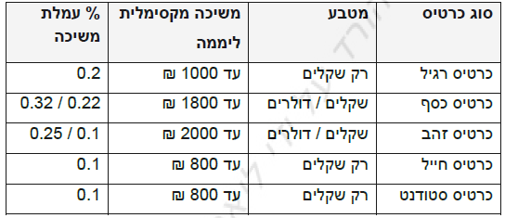

**טבלת סטטוסים:**

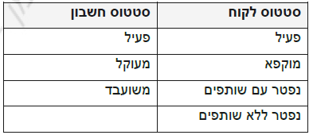

**מסך כניסה:**

**מסך בחירה:**

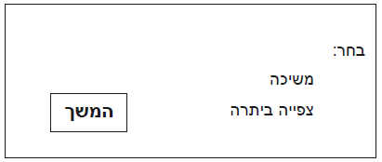

**מסך הגדרת סכומי משיכה:**

